
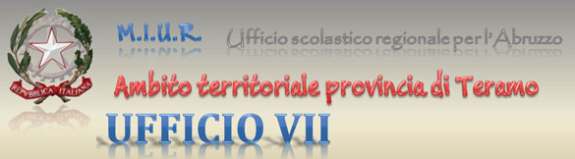
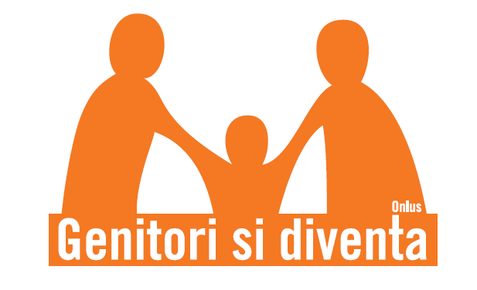

SEMINARIO
“come favorire l’apprendimento e superare le difficoltà”
Giovedì 4 Dicembre 2014
Auditorium ITIS “Alessandrini” Teramo
Ore 15,30-18,30

Esperienze — Percorsi - Strategie — Strumenti
di accoglienza, di integrazione e di inclusione
dei bambini con storia adottiva

Ore 15:30 Apertura dei Lavori e Saluto delle Autorità
Dott. Massimiliano Nardocci – Responsabile USP Teramo
Dott.ssa Valeria Misticoni – Assessore Politiche Sociali Comune di Teramo
Dott. Piero Romanelli – Assessore Pubblica Istruzione Comune di Teramo
Dott. Umberto La Rosa - Dirigente scolastico I.C. “Savini-S.Giuseppe-S.Giorgio”
Prof.ssa Stefania Nardini - Dirigente scolastico I.I.S. “Alessandrini-Marino-Forti” (Giudice onorario Tribunale dei minori dell’Aquila)
Luisa Cordoni-mamma adottiva- “Genitori si diventa” Teramo

Ore 16 Seminario
Relatrice: Roberta Lombardi, psicologa -psicoterapeuta - Presidente di “Contutto ilcuore famiglie” collaboratrice di “Genitori si diventa”

Conoscere l’adozione: cosa significa diventare figlio per adozione. La complessità psico-emotiva del bambino adottato: una doppia perdita. Adottato e non immigrato. Crescere sani e felici (la resilienza)
L’inserimento a scuola: L’iscrizione a scuola e l’accoglienza nel gruppo classe dei bambini adottati. Cosa è utile sapere del periodo pre-adozione e come gestire le informazioni. La collaborazione insegnanti-genitori. La scuola inclusiva. Percorsi didattici che favoriscono l’integrazione.
Comprendere e superare eventuali difficoltà: fattori che possono essere alla base della fatica d’imparare, dell’iperattività, delle difficoltà di concentrazione e di attenzione, dei problemi di comportamento, delle difficoltà di relazione che possono manifestarsi con insegnanti e compagni. Le strategie per fronteggiare problematiche, comportamenti o difficoltà di apprendimento. Quando un bambino con storia adottiva presenta anche Bisogni Educativi Speciali. Buone prassi o protocollo MIUR.
Ore 18 Dibattito e Conclusioni
Moderatrice: Ins. Tiziana Bruni – Funzione Strumentale “Intercultura/Adozioni” – I.C. “Savini-S.Giuseppe-S.Giorgio”.

